Beauceron klub ČR pořádá

VÝCVIKOVÝ TÁBOR
BEAUCERONŮ
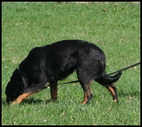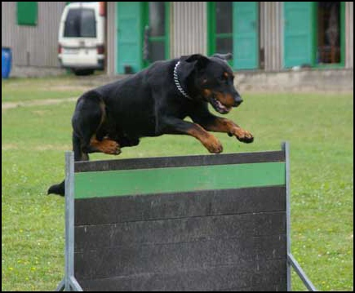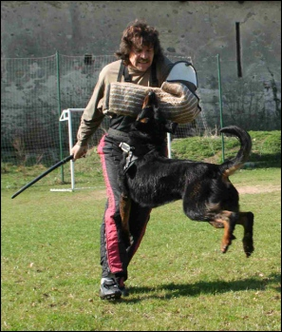

Termín konání : 26.června - 6. července 2010
Místo konání : Dog centrum Volenice
www.dogcenter.cz

Cena za výcvik: 2000,- Kč ( výcvikový týden )

Program výcvikových dní :
Velmi poctivě se budeme věnovat stopám, poslušnosti a obranám. Tento tábor je určen psovodům a psům, kteří se aktivně věnují výcviku a mají zájem startovat na MČR a MS 2010. Počet míst omezen na 12 psů! 5.7. 2010 jsou naplánovány zkoušky dle Mezinárodního zkušebního řádu.

STOPY, POSLUŠNOST,OBRANY – VLASTIMIL KŘEČEK – svazový figurant
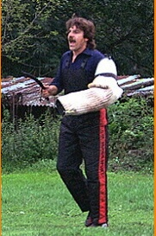

Cena za ubytování: Lůžko na 2-3 lůžkovém pokoji s příslušenstvím 300,- Kč/noc.
Lůžko na 4-6 lůžkových pokojích se společným sociálním zařízením na chodbě 200,- Kč/noc.
Stravování: ve formě plné penze za cenu 280,- Kč/den, v případě, že někdo nemá o stravování zájem, je možno využít příruční kuchyňky pro přípravu základních pokrmů. Po celou dobu tábora je v areálu otevřena restaurace se širokou nabídkou
studených i teplých nápojů.
Nezapomeňte s sebou na výcvik: psa, řetízkový obojek, postroj na obrany, dlouhé a krátké vodítko, 2 míčky na šňůrce, stopovací šňůru, pamlsky na stopy, očkovací průkaz s platným očkováním, členskou kartu ZKO nebo Beauceron klubu s platnou známkou na rok 2010.

Více informací na dadacerna@seznam.cz, tel: 777/2059897

PŘIHLÁŠKA NA VÝCVIKOVÝ TÁBOR BEAUCERONŮ 26.6 - 6.7.2009

JMÉNO A VĚK PSA

…………………………………………………………………………………………………

……………………………………………………………………………………………

JMÉNO, ADRESA A TELEFON PSOVODA+ MAIL

…………………………………………………………………………………………………

………………………………………………………………………………………………….

OBJEDNÁVÁM UBYTOVÁNÍ ANO NE

OBJEDNÁVÁM POČET OSOB……………………………………………………………...

POČET NOCÍ………………………………………………………………………………….

CHCI SE ZÚČASTNIT ZKOUŠKY: BH IPOV IPO1 IPO2 IPO3
FH….

PODPIS………………………..

V případě nejasností mne kontaktujte: dadacerna@seznam.cz, tel: 777/2059897

